村支书威胁环保博主：免职之后仍须彻查
全文约 1488 字 · 配图 5 张
10月31日，中共陆良县三岔河镇委员会就网民反映的“曲靖一村支书威胁环保博主”发布情况通报。通报称，经调查核实，涉事人员马某某为三岔河镇罗依村党总支书记、村委会主任；10月24日，马某某致电一名环保博主并使用威胁言语，造成不良影响。10月25日，公安机关对马某某威胁他人人身安全的违法行为依法作出行政处罚。
10月31日，三岔河镇党委研究决定免去马某某罗依村党总支书记职务，村委会主任职务的处理已按程序启动。通报还表示，将深刻引以为戒，加强生态环境保护工作和党员干部纪律作风建设。据媒体报道，这名博主此前接到罗依村村民反映后，前往当地拍摄环境污染视频并上传社交平台，随后接到上述电话。
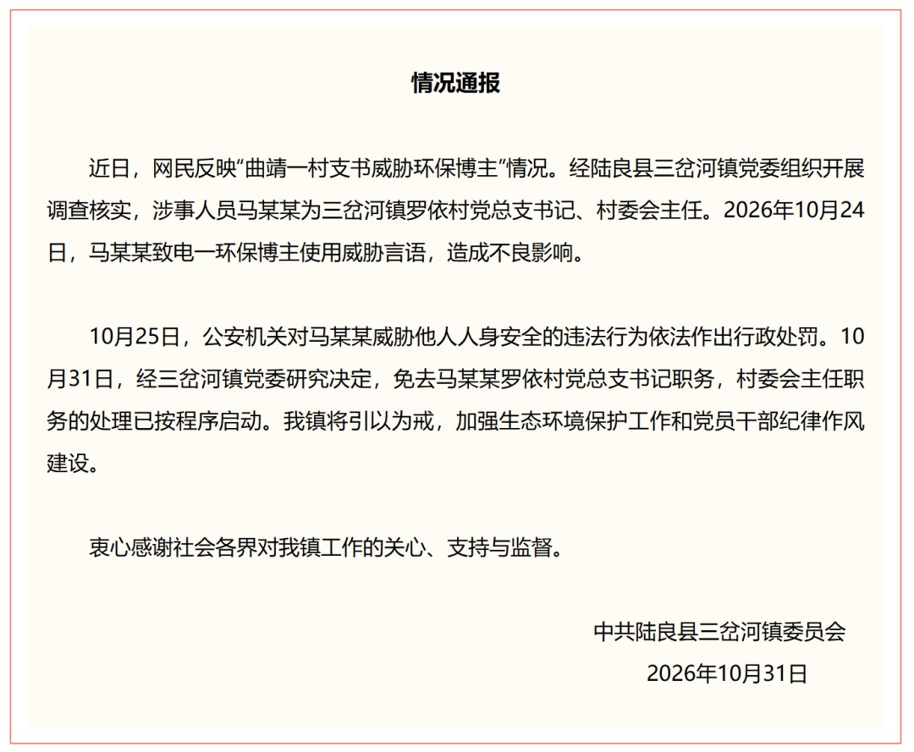
陆良县三岔河镇党委10月31日发布的情况通报（资料图）（来源：澎湃新闻）
通报回应了威胁举报人的问题，却没有公布博主所反映环境问题的调查结论，也未说明是否已对污染线索启动调查。媒体报道中，博主举报的内容涉及当地垃圾掩埋等问题，部分报道使用了“上万吨”等表述，但这些说法目前来自举报人与媒体，尚未得到官方确认。澎湃新闻10月31日的评论提出，当地究竟是否存在污染、曝光内容是否属实、污染从何而来、应由谁负责治理，都需给公众一个交代；若不属实，也应及时澄清。
陆良县政府网站2025年6月公示的整改情况显示，2024年中央生态环境保护督察交办的一件群众投诉曾涉及罗依村建筑垃圾堆放和取土毁林问题，当地认定举报问题基本属实，并公示已完成整改。这说明群众对当地环境问题的关注并非始于今日。
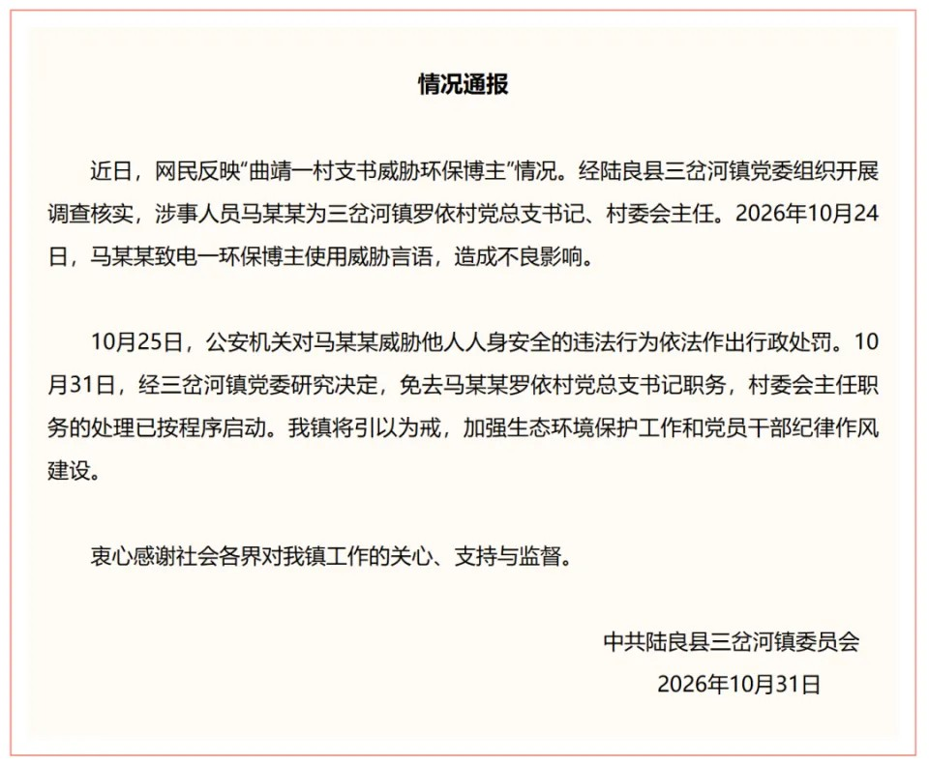
法治日报转载的陆良县三岔河镇党委情况通报（资料图）
举报环境问题不是干扰地方工作，而是法律明确保护的权利。环境保护法第五十三条规定，公民、法人和其他组织依法享有获取环境信息、参与和监督环境保护的权利。固体废物污染环境防治法明确，受理部门应当及时处理，对举报人信息予以保密，对实名举报查证属实的给予奖励。
生态环境部2020年印发的关于实施生态环境违法行为举报奖励制度的指导意见，要求各地畅通举报渠道，同时增强保密意识，对通风报信、违规泄露举报人信息等行为依法追责。村支书打电话威胁举报人，侵害的不只是一名博主的人身权益，也冲击了环境监督渠道。公安机关的行政处罚解决的是违法责任，镇党委的免职处理体现的是组织态度，两者都不能替代对污染线索本身的核查。
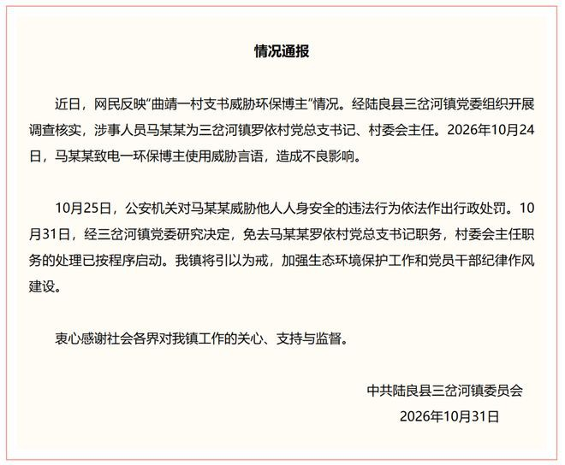
现代快报关于此事的报道配图（资料图）
这起事件也反映出个别基层干部对待监督的错误心态。群众反映问题，正常路径应当是核实情况、向上级和生态环境部门报告、配合调查，确有污染就整改，没有污染就说明清楚。把群众举报当成对地方形象的损害，把网络监督当成额外负担，甚至以言语威胁阻止对方发声，说明法治意识和接受监督意识仍有不足。《农村基层干部廉洁履行职责规定》2025年修订后由中办、国办印发，明确要求农村基层干部自觉接受监督、规范履职。
《中国共产党纪律处分条例》对违反群众纪律、侵害群众利益行为也有处分规定。村委会主任由村民依法选举产生，其职务处理必须依照村民委员会组织法规定的程序进行，通报所说“按程序启动”，体现的正是这一制度要求。基层事务繁杂、压力不小，但压力不能成为逾越法律和纪律的理由。
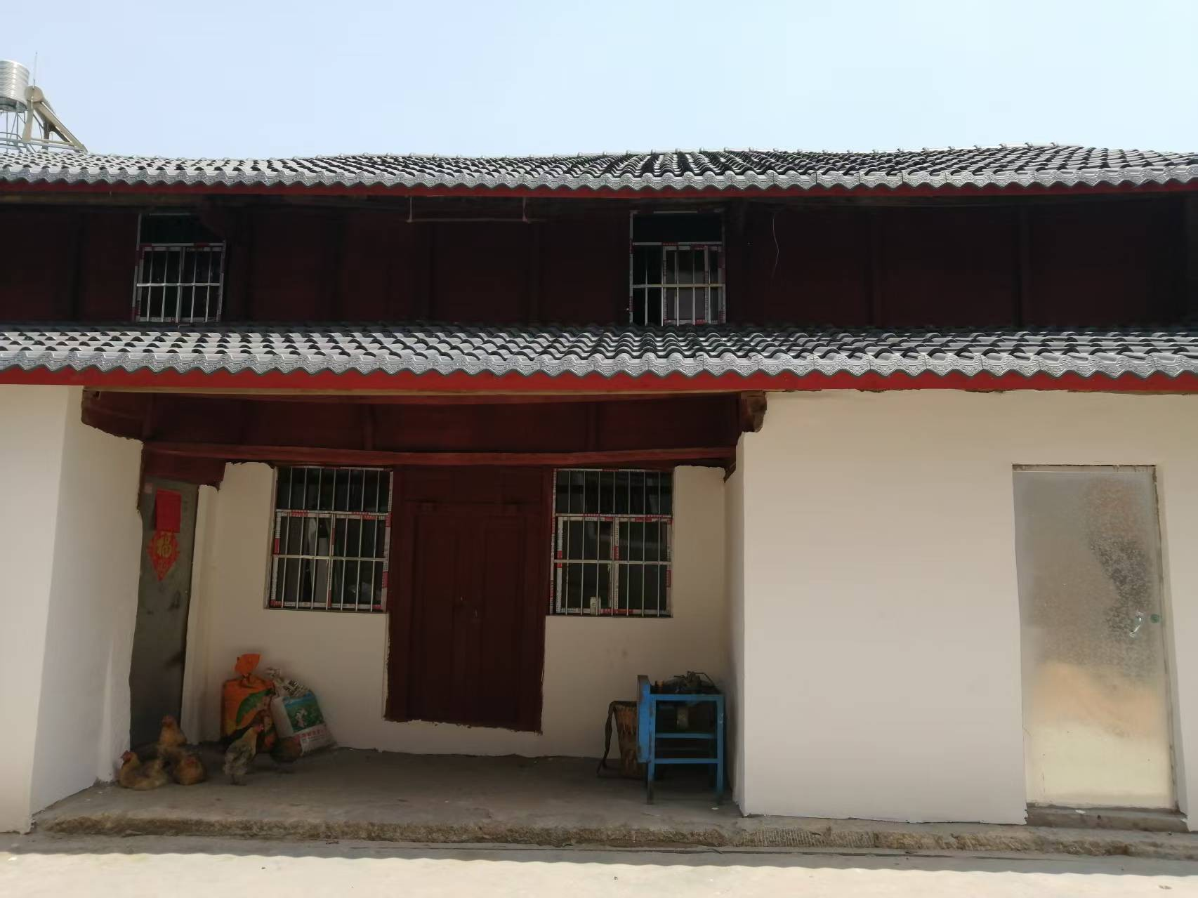
陆良县人民政府网关于农村人居环境建设的报道配图（资料图）
免职不是事件的结束，更不能代替问题的解决。公众更关心的是，罗依村的环境状况到底如何、举报线索是否属实、若存在污染由谁负责治理、何时能够完成。当地既然能够迅速查处威胁举报人的行为，也应当在污染核查上给出同样明确的时间表和结论，并向社会公开。与此同时，举报人保护不能停留在个案处理上。受理渠道是否畅通、举报信息是否保密、办理进度是否反馈、出现打击报复时如何追责，都需要形成可操作的制度安排。
环境监督的价值，在于让问题在造成更大损害之前被发现和纠正。只有让举报者不必担心人身安全，让基层干部习惯在监督下工作，类似的冲突才会减少，基层治理才能真正赢得信任。
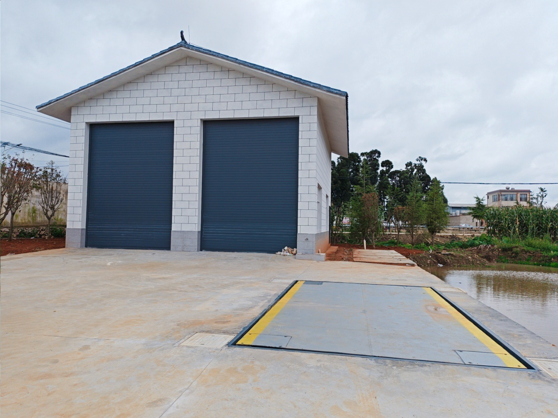
陆良县人民政府网关于农村基础设施建设的报道配图（资料图）
声明：本文图片来源于网络，版权归原作者所有，如有侵权请联系删除。

